CHUYÊN ĐỀ: “DẠY HỌC THEO ĐỊNH HƯỚNG PHÁT TRIỂN
PHẨM CHẤT, NĂNG LỰC HỌC SINH TRONG MÔN KHTN 7”

Tiết 31 - BÀI 7: HÓA TRỊ VÀ CÔNG THỨC HÓA HỌC
Môn học: KHTN 7 (Kết nối tri thức với cuộc sống)
I. Mục tiêu:
1. Kiến thức:
- Trình bày được khái niệm về hóa trị và cách xác định hóa trị thông qua số cặp electron dùng chung trong hợp chất cộng hóa trị.
- Nêu được quy tắc hóa trị và quy ước về hóa trị của nguyên tố Hydrogen và Oxygen.
2. Năng lực:
2.1. Năng lực chung:
- Năng lực tự chủ và tự học: Tìm kiếm thông tin, đọc sách giáo khoa, quan sát hình, để tìm hiểu về hóa trị, quy tắc hóa trị.
- Năng lực giao tiếp và hợp tác: Thảo luận nhóm để trả lời câu hỏi.
- Năng lực giải quyết vấn đề và sáng tạo: Thiết kế các sản phẩm giúp nhớ nhanh Hóa trị của một số nguyên tố và nhóm nguyên tử.
2.2. Năng lực khoa học tự nhiên:
- Năng lực nhận biết KHTN: Nhận biết hóa trị của nguyên tố và nhóm nguyên tử.
- Năng lực tìm hiểu tự nhiên: Tìm hiểu ứng dụng của một số chất hóa học trong thực tiễn cuộc sống (Khí carbon dioxide, sulfur dioxide, khí ammonia)
- Vận dụng kiến thức, kỹ năng đã học: Xác định hóa trị của một số nguyên tố trong hợp chất oxide của quặng.
3. Phẩm chất:
Thông qua thực hiện bài học sẽ tạo điều kiện để học sinh:
- Chăm học, chịu khó tìm tòi tài liệu và thực hiện các nhiệm vụ cá nhân nhằm tìm hiểu về hóa trị.
- Có trách nhiệm trong hoạt động nhóm, chủ động nhận và thực hiện nhiệm vụ tìm hiểu về quy tắc hóa trị.
-Trung thực, cẩn thận trong xác định hóa trị của các nguyên tố và nhóm nguyên tử.
II. Thiết bị dạy học và học liệu
1. Giáo viên:
- Giáo án
- Máy chiếu, máy tính, bảng từ, nam châm, sơ đồ tư duy về Hóa trị
- Video về: Bài ca hóa trị
- Phiếu học tập cá nhân:
PHIẾU HỌC TẬP SỐ 1
MÔ HÌNH PHÂN TỬ | SỐ CẶP ELECTRON DÙNG CHUNG | HÓA TRỊ
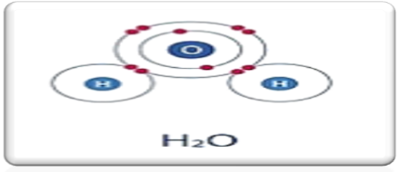 | O với H : …..cặp e dùng chung | O có hóa trị……
 | H với O: …..cặp e dùng chung | H có hóa trị …...
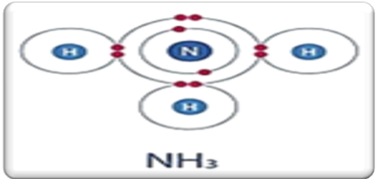 | N với H: …..cặp e dùng chung | N có hóa trị ……
 | H với N: …..cặp e dùng chung | H có hóa trị ……
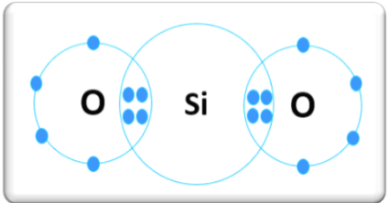 | Si với O: …..cặp e dùng chung | Si có hóa trị …. =-
 | O với Si: …..cặp e dùng chung | O có hóa trị ……
PHIẾU HỌC TẬP SỐ 2

Câu 1: Hoàn thành bảng sau:
CTHH | KHHH | HÓA TRỊ | CHỈ SỐ | HÓA TRỊ X CHỈ SỐ
K₂O | K | I
K₂O | O | II
Al₂O₃ | Al | III
Al₂O₃ | O | II
P₂O₅ | P | V
P₂O₅ | O | II
Câu 2: Xác định hóa trị của Fe trong hợp chất có công thức hóa học là Fe₂O₃

Phiếu học tập nhóm 1,2:
PHIẾU HỌC TẬP NHÓM
Bài tập: Áp dụng quy tắc hóa trị hãy:
a) Tính hóa trị của P trong hợp chất: P₂O₅

b) Tính hóa trị của Fe trong hợp chất Fe₂(SO₄)₃ biết nhóm (SO₄) có hóa trị II

Phiếu học tập nhóm 3,4:
PHIẾU HỌC TẬP NHÓM
Bài tập: Áp dụng quy tắc hóa trị hãy:
c) Tính hóa trị của Na trong hợp chất : Na₂O

d) Tính hóa trị của Fe trong hợp chất Fe(OH)₂ biết nhóm (OH) có hóa trị I

2. Học sinh:
- Đọc nghiên cứu và tìm hiểu trước bài ở nhà.
- Ôn lại kiến thức về: Liên kết hóa học (Liên kết cộng hóa trị)
- Nhóm 1: chuẩn bị một vở kịch liên quan đến liên kết cộng hóa trị, có phần câu hỏi cho cả lớp.
- Nhóm 2: Chuẩn bị phần trò chơi của phần Hóa trị (có tham khảo ý kiến của giáo viên)
III. Tiến trình dạy học
1. Hoạt động 1: Mở đầu:
a) Mục tiêu: Tạo hứng thú cho học sinh vào bài mới, ôn lại kiến thức về liên kết cộng hóa trị
b) Nội dung:
- Học sinh theo dõi vở kịch mang tên: Bạn ải bạn ai? Do nhóm 1 chuẩn bị.
- Thực hiện yêu cầu từ nhóm 1.
c) Sản phẩm:
- Xác định được liên kết cộng hóa trị trong hợp chất nước
- Vẽ được mô hình phân tử thể hiện liên kết cộng hóa trị ở một số hợp chất: HCl; NH₃; CO₂; SiO₂
d) Tổ chức thực hiện:
Hoạt động của giáo viên và học sinh | Nội dung
*Chuyển giao nhiệm vụ học tập  - HS giới thiệu tên vở kịch: “Bạn ải bạn ai?  - Đặt câu hỏi dưới dạng giải mã mật thư cho 4 nhóm  Hãy mô tả sự hình thành liên kết cộng hóa trị ở lớp vỏ ngoài cùng của nguyên tử trong phân tử các chất sau:  NHÓM 1: Hydrochloric acid (HCl) NHÓM 2: Khí ammonia (NH₃)  NHÓM 3: Khí carbon dioxide (CO₂)  NHÓM 4: Silicon dioxide (SiO₂)  Thời gian thực hiện: 2 phút  *Thực hiện nhiệm vụ học tập  - HS theo dõi và trả lời câu hỏi từ vở kịch: làm thế nào để 2 nguyên tử H liên kết được với 1 nguyên tử O?  - Làm việc theo nhóm để giải mã mật thư  *Báo cáo kết quả và thảo luận  - HS giơ tay trả lời  - Các nhóm cử đại diện lên trưng bày sản phẩm  *Đánh giá kết quả thực hiện nhiệm vụ  - Học sinh nhận xét, bổ sung.  - Học sinh dẫn dắt:  Để xác định được khả năng liên kết của nguyên tử nguyên tố này với nguyên tử nguyên tố khác thì người ta đã sử dụng một khái niệm là: Hóa trị. Vậy hóa trị là gì và cách xác định ra sao, chúng ta sẽ nhờ đến chuyên gia chính là cô giáo để giúp chúng ta nhé!  -> Giáo viên giới thiệu bài học và mục tiêu bài học | Dự kiến sản phẩm HS trả lời: Nguyên tử Oxygen tạo với mỗi nguyên tử Hydrogen 1 liên kết cộng hóa trị (1 cặp electron dùng chung)

Hoạt động 2: Hình thành kiến thức mới
2.1 Khái niệm hóa trị
a) Mục tiêu:
- Trình bày khái niệm hóa trị.
- Xác định hóa trị của một số nguyên tố (H, O, N, Si) trong mô hình phân tử H₂O, NH₃, SiO₂ dựa vào số cặp e lectron dùng chung.
- Trình bày được quy ước về hóa trị của nguyên tố H và O
b) Nội dung:
- Học sinh làm việc cá nhân nghiên cứu thông tin trong SGK trả lời câu hỏi.
- Học sinh làm theo hướng dẫn minh họa của GV để hoàn thành phiếu học tập số 1
c) Sản phẩm:
- Học sinh trình bày đáp án về khái niệm hóa trị và cách xác định hóa trị trong hợp chất cộng hóa trị.
d) Tổ chức thực hiện:
Hoạt động của giáo viên và học sinh | Nội dung
*Chuyển giao nhiệm vụ học tập.  - ? Quan sát mô hình sự hình thành liên kết cộng hóa trị trong phân tử HCl.  - GV dẫn dắt vào hóa trị của H và Cl trong phân tử HCl.  - GV giới thiệu thêm cách xác định hóa trị của C và O trong phân tử CO₂  - GV yêu cầu HS hoạt động cá nhân và hoàn thành bảng sau:  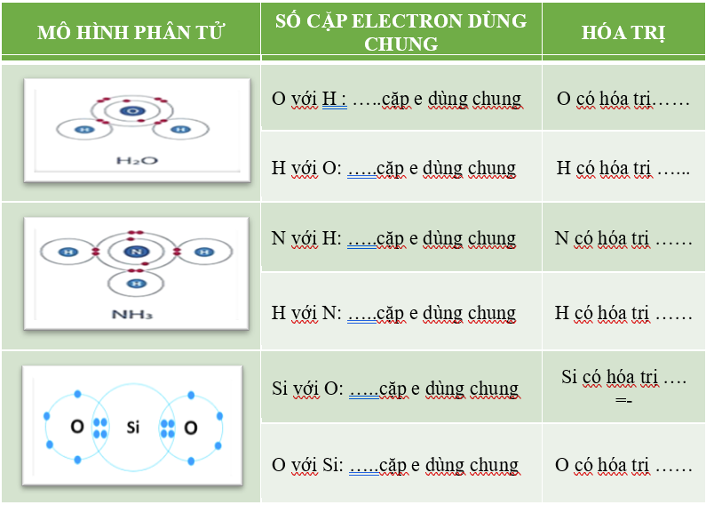  - Yêu cầu HS trả lời câu hỏi:  ? Hóa trị là gì? Trong hợp chất cộng hóa trị, hóa trị của nguyên tố được xác định như thế nào?  - GV giới thiệu cho HS về quy ước hóa trị của nguyên tố H và O; cách xác định nhanh hóa trị của các nguyên tố trong hợp chất với H hoặc O.  *Thực hiện nhiệm vụ học tập.  - Học sinh theo dõi hướng dẫn của GV  - Học sinh hoạt động cá nhân hoàn thành bảng  *Báo cáo kết quả và thảo luận.  - GV gọi ngẫu nhiên HS trả lời.  - Học sinh trả lời về khái niệm hóa trị và cách xác định.  - Học sinh chú ý và trả lời  *Đánh giá kết quả thực hiện nhiệm vụ.  - Học sinh nhận xét, bổ sung, đánh giá.  - Giáo viên nhận xét, đánh giá.  - GV chốt nội dung. | - Hóa trị là con số biểu thị khả năng liên kết của nguyên tử nguyên tố này với nguyên tử nguyên tố khác.  - Cách xác định hóa trị trong chất cộng hóa trị:  Hóa trị = Số cặp electron dùng chung  - Quy ước:  + H hóa trị I  + O hóa trị II
2.2 Quy tắc hóa trị:
a) Mục tiêu:
- Nêu quy tắc hóa trị.
- Xác định hóa trị của nguyên tố trong hợp chất.
- Nắm được hóa trị của các nguyên tố, nhóm nguyên tử trong bảng 7.2, 7.3, viết đúng công thức hóa học của hợp chất dựa vào hóa trị của nguyên tố.
b) Nội dung:
- Học sinh làm việc cá nhân nghiên cứu thông tin trong SGK, thảo luận nhóm hoàn thành bảng, trả lời câu hỏi.
c) Sản phẩm:
- Học sinh qua hoạt động cá nhân và hoạt động nhóm để trình bày đáp án.
d) Tổ chức thực hiện:
Hoạt động của giáo viên và học sinh | Nội dung
*Chuyển giao nhiệm vụ học tập.  - GV dẫn dắt vào nội dung quy tắc hóa trị.  - Yêu cầu học sinh hoạt động cá nhân hoàn thành câu 1 trong PHT số 2:  - Yêu cầu học sinh so sánh tích của chỉ số và hóa trị của nguyên tố này với tích của chỉ số và hóa trị của nguyên tố kia trong hợp chất 2 nguyên tố?  ? Từ kết quả so sánh trên hãy rút ra quy tắc hóa trị với hợp chất 2 nguyên tố.  - Yêu cầu học sinh rút ra công thức tính hóa trị a của nguyên tố A nếu biết chỉ số và hóa trị b của nguyên tố B  - Yêu cầu HS hoàn thành nhanh câu 2 trong PHT 2  - Yêu cầu 1 HS lên bảng trình bày  - Yêu cầu học sinh hoạt động nhóm làm bài tập sau (thời gian: 3 phút)  + Nhóm 1,2: làm câu a,b  - Tính hóa trị của P trong hợp chất P₂O₅  - Tính hóa trị của Fe trong hợp chất Fe₂(SO₄)₃  + Nhóm 3,4: làm câu c,d  - Tính hóa trị của Na trong hợp chất Na₂O  - Tính hóa trị của Fe trong hợp chất Fe(OH)₂  *Thực hiện nhiệm vụ học tập.  - Học sinh làm câu 1 trong PHT 2  - Học sinh trả lời câu hỏi và rút ra nhận xét.  - Học sinh làm câu 2 trong PHT 2  - 1 HS lên bảng làm bài  - Học sinh hoạt động nhóm làm phiếu học tập theo phân công của GV  - GV bao quát, theo dõi hoạt động của học sinh.  *Báo cáo kết quả và thảo luận.  GV gọi ngẫu nhiên HS trả lời.  HS trình bày vào phiếu học tập nhóm  *Đánh giá kết quả thực hiện nhiệm vụ.  - Học sinh nhận xét, bổ sung, đánh giá.  - Các nhóm chấm chéo bài dựa trên đáp án GV đưa ra:  + Nhóm 1 và 2 chấm chéo  + Nhóm 3 và 4 chấm chéo  - Giáo viên nhận xét, đánh giá.  - GV nhận xét và chốt nội dung về:  + Quy tắc hóa trị  + Quy tắc hóa trị được vận dụng chủ yếu với các hợp chất vô cơ.  + GV giới thiệu bảng 7.2 về hóa trị nguyên tố, bảng 7.3 hóa trị nhóm nguyên tử. | -Trong công thức hóa học của hợp chất 2 nguyên tố tích chỉ số và hóa trị của nguyên tố này bằng tích chỉ số và hóa trị của nguyên tố kia.  Quy tắc hóa trị:  CTHH  a  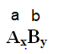  Với: A, B: kí hiệu hóa học  x, y: chỉ số  a, b: hóa trị  Ta có: a.x = b.y  - a = $\frac{b.y}{x}$
  CTHH | KHHH | Hóa trị | Chỉ số | Hóa trị x Chỉ số
  K₂O | K | I
  K₂O | O | II
  Al₂O₃ | Al | III
  Al₂O₃ | O | II
  P₂O₅ | P | V
  P₂O₅ | O | II
Hoạt động 3: Luyện tập
a) Mục tiêu:
- Xác định hóa trị của nguyên tố trong hợp chất.
- Xác định đúng công thức hóa học của hợp chất khi biết hóa trị của thành phần nguyên tố.
b) Nội dung:
- HS trả lời câu hỏi của trò chơi
c) Sản phẩm:
- Câu trả lời của HS
d) Tổ chức thực hiện:
Hoạt động của giáo viên và học sinh | Nội dung
*Chuyển giao nhiệm vụ học tập  - Nhóm 2 tổ chức trò chơi: “Halloween vui nhộn”  *Thực hiện nhiệm vụ học tập  - HS hoạt động cá nhân trả lời các câu hỏi.  *Báo cáo kết quả và thảo luận  - Học sinh trả lời đúng sẽ nhận được 1 phần quà.  *Đánh giá kết quả thực hiện nhiệm vụ  - HS đánh giá, nhận xét.  - HS đưa thông tin mở rộng về ứng dụng của khí NH₃, tác hại của khí CO, SO₂ trong đời sống | Câu 1: Hóa trị của nguyên tố Nitrogen (N) trong hợp chất NH₃ là:  Đáp án: A. Hóa trị III  Câu hỏi số 2: Hóa trị của Carbon (C) trong hợp chất CO là:  Đáp án: B. Hóa trị II  Câu 3: Công thức hóa học nào đúng, biết S (IV)?  Đáp án: B. SO₂  Câu 4: Hãy xác định hóa trị của nguyên tố C trong mô hình phân  tử sau:  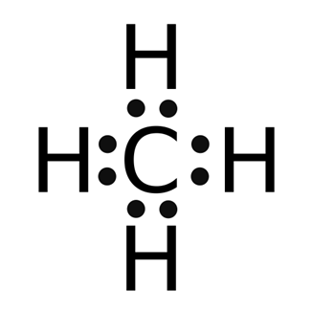  Đáp án: A. Hóa trị IV
Hoạt động 4: Vận dụng
a) Mục tiêu:
- Thiết kế được các sản phẩm để giúp hỗ trợ trong việc học thuộc hóa trị của các nguyên tố hoặc nhóm nguyên tử.
b) Nội dung:
- HS làm việc nhóm (4 – 5 học sinh) về nhà để thiết kế các sản phẩm như: sơ đồ tư duy, rubic hóa trị, thẻ flashcard,…
c) Sản phẩm:
- Các sản phẩm của các nhóm (nghiệm thu sau 1 tuần)
d)Tổ chức thực hiện:
Hoạt động của giáo viên và học sinh | Nội dung
*Chuyển giao nhiệm vụ học tập
- GV treo sơ đồ tư duy về hóa trị, giới thiệu và giao nhiệm vụ nhóm về nhà:
Thiết kế sản phẩm giúp nhớ nhanh hóa trị của các nguyên tố hóa học và nhóm nguyên tử
(Gợi ý: sơ đồ tư duy; bộ thẻ flashcard; rubic….)
- Thực hiện theo nhóm từ 4-5 bạn
- Yêu cầu HS cả lớp hát theo bài ca hóa trị.
*Thực hiện nhiệm vụ học tập.
- HS thực hiện nhiệm vụ về nhà theo nhóm.
- Cả lớp hát bài ca hóa trị.
*Đánh giá kết quả thực hiện nhiệm vụ
- Nghiệm thu sản phẩm sau 1 tuần.

Hướng dẫn về nhà.
- Học thuộc hóa trị của các nguyên tố bảng 7.2, hóa trị nhóm nguyên tử bảng 7.3
- Đọc trước nội dung của bài sau phần: Lập công thức hóa học của hợp chất.

